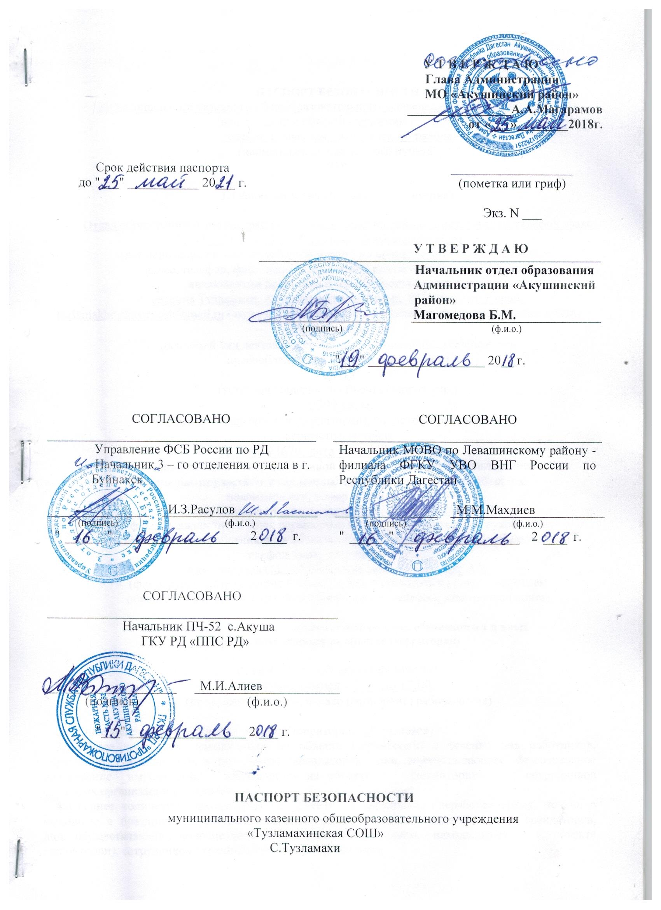

ПАСПОРТ БЕЗОПАСНОСТИ
Муниципального казенного общеобразовательного учреждения Тузламахинская СОШ (наименование объекта (территории)
селения Тузламахи, Акушанского района
(наименование населенного пункта)
2018г.

I. Общие сведения об объекте (территории)

Отдел образовании Администрации МО «Акушинский район» адрес с.Акуша телефон, факс 21-3-90; 21-3-92; 21-2-41; E-mail: akushauos@mail.ru
(наименование вышестоящей организации по принадлежности, наименование,
адрес, телефон, факс, адрес электронной почты органа (организации),
являющегося правообладателем объекта (территории)
селения Тузламахи, Акушинского района тел. 89280518789 E-mail: tuzlamakhinskaya.sosh@mail.ru (адрес объекта (территории), телефон, факс, электронная почта)
Образовательный
(основной вид деятельности органа (организации), являющегося
правообладателем объекта (территории)
третья
(категория опасности объекта (территории)
10399 кв. м.
(общая площадь объекта (территории), кв. метров, протяженность
периметра, метров)
05 АА 793676, дата выдачи 21.03.2014г.
(свидетельство о государственной регистрации права на пользование
земельным участком и свидетельство о праве пользования объектом
недвижимости, номер и дата их выдачи)
Курбанов Нариман Омарович директор ОУ сот.89280518789
(ф.и.о. должностного лица, осуществляющего непосредственное руководство
деятельностью работников на объекте (территории), служебный (мобильный)
телефон, факс, электронная почта)
Администрация МО «Акушинский район»_Магарамов А.А.
(ф.и.о. руководителя органа (организации), являющегося правообладателем
объекта (территории), служебный (мобильный) телефон, электронная почта)

II. Сведения о работниках объекта (территории), обучающихся и иных
лицах, находящихся на объекте (территории)

Режим работы объекта (территории):
с обучающимися с 8:00 до 17:00,.
(продолжительность, начало (окончание) рабочего дня)

2. Общее количество работников объекта (территории) 28 (человек)
3. Среднее количество находящихся на объекте (территории) в течение дня работников, обучающихся и иных лиц, в том числе арендаторов, лиц, осуществляющих безвозмездное пользование имуществом, находящимся на объекте (территории), сотрудников охранных организаций 47 человек.
4. Среднее количество находящихся на объекте (территории) в нерабочее время, ночью, в выходные и праздничные дни работников, обучающихся и иных лиц, в том числе арендаторов, лиц, осуществляющих безвозмездное пользование имуществом, находящимся на объекте (территории), сотрудников охранных организаций 2 человека
5. Сведения об арендаторах, иных лицах (организациях), осуществляющих безвозмездное пользование имуществом, находящимся на объекте (территории) - отсутствуют.

III. Сведения о потенциально опасных участках и (или) критических элементах объекта (территории)

1. Потенциально опасные участки объекта (территории) (при наличии)

N п/п | Наименование | Количество работников, обучающихся и иных лиц, находящихся на участке, человек | Общая площадь, кв. метров | Характер террористической угрозы | Характер возможных последствий
- | МКОУ «Тузламахинская СОШ» | 47 чел. | 10399 кв.м.  . | Кочегарка | Пожар, взрыв.

2. Критические элементы объекта (территории) (при наличии)

N п/п | Наименование | Количество работников, обучающихся и иных лиц, находящихся на элементе, человек | Общая площадь, кв. метров | Характер террористической угрозы | Характер возможных последствий
 | МКОУ «Тузламахинская СОШ» | 47 чел | 10399 кв.м. | Применение взрывчатых веществ (ВВ). | При применении взрывчатых веществ может произойти полное или частичное  разрушение здания учреждения в зависимости от количества ВВ.
3. Возможные места и способы проникновения террористов на объект (территорию) калитки справа и слева объекта, через забор.

4. Наиболее вероятные средства поражения, которые могут применить террористы при совершении террористического акта
Применение взрывчатых веществ.

IV. Прогноз последствий совершения террористического акта на объекте
(территории)

- Предполагаемые модели действий нарушителей :
беспорядков за территорией образовательного учреждения – не допустить проникновение участников массовых беспорядков в помещение учреждения, путем закрытия входа, сообщить в правоохранительные органы, вышестоящему руководству, запретить подход обучающимся к окнам.
При поступлении угрозы по телефону.
1. Не оставлять без внимания ни один такой подобный сигнал. Обеспечить своевременную передачу полученной информации в правоохранительные органы.
2. Значительную помощь правоохранительным органам при проведении оперативно-следственных мероприятий по таким фактам окажут: проведение инструктажа персонала учреждения о порядке действий при приеме телефонных сообщений с угрозами террористического характера.
Руководитель образовательного учреждения обязан:
В случае обнаружения взрывного устройства или подозрительного предмета:
1. Немедленно сообщить об этом в правоохранительные органы по телефонам территориальных органов МЧС России.
2. До прибытия оперативно-следственной группы дать указания обучающимся и работникам находиться на безопасном расстоянии от обнаруженного взрывного устройства ил подозрительного предмета, выставить оцепление (формирование ГО по обеспечению общественного порядка).
3. Осуществить эвакуацию людей (обучающихся и работников) согласно имеющемуся плану.
4. Во всех случаях дать указание не приближаться. Не трогать. Не вскрывать и не перемещать находку. Зафиксировать время ее обнаружения.
5. Обеспечить возможность беспрепятственного подъезда к месту обнаружения опасного или подозрительного предмета автомашин правоохранительных органов, медицинской помощи, пожарной охраны и других подразделений МЧС, служб эксплуатации.

2. Вероятные последствия совершения террористического акта на объекте (территории) 10399 кв.м. примерное количество людей, которые могут находиться на объекте (территории) и погибнуть или получить вред здоровью 47 человек, возможный материальный ущерб в результате совершения террористического акта 10 млн. руб.
(площадь возможной зоны разрушения (заражения) в случае совершения
террористического акта, кв. метров, иные ситуации в результате
совершения террористического акта)

V. Оценка социально-экономических последствий совершения террористического акта на объекте (территории)

N п/п | Возможные людские потери, человек | Возможные нарушения инфраструктуры | Возможный экономический ущерб, рублей
 | 47 | Частичное или полное обрушения здания | 6 млн. руб.

VI. Силы и средства, привлекаемые для обеспечения антитеррористической защищенности объекта (территории)

1. Силы, привлекаемые для обеспечения антитеррористической защищенности объекта (территории) Образовательное учреждение не имеет специализированной охраны. Ближайшее отделение полиции находится по адресу: с.Акуша Акушинский район РД телефон дежурной части 8(87260) 2-14-02

2. Средства, привлекаемые для обеспечения антитеррористической защищенности объекта (территории)
Видеонаблюдения не ведется.

VII. Меры по инженерно-технической, физической защите и пожарной
безопасности объекта (территории)

1. Меры по инженерно-технической защите объекта (территории):
а) объектовые и локальные системы оповещения телефон с номером выхода на ОМВД;
(наличие, марка, характеристика)
б) резервные источники электроснабжения, теплоснабжения, газоснабжения, водоснабжения, системы связи не имеется;
(наличие, количество, характеристика)
в) технические системы обнаружения несанкционированного проникновения на объект (территорию), оповещения о несанкционированном проникновении на объект (территорию) или системы физической защиты не имеется
г) стационарные и ручные металлоискатели не имеется;
(наличие, марка, количество)
д) телевизионные системы охраны не имеется;
(наличие, марка, количество)
е) системы охранного освещения имеется по периметру 3 шт.
(наличие, марка, количество)
2. Меры по физической защите объекта (территории):
а) количество контрольно-пропускных пунктов (для прохода людей и проезда транспортных средств) 3;
б) количество эвакуационных выходов (для выхода людей и выезда транспортных средств) 2 и 1 для транспорта;
в) наличие на объекте (территории) электронной системы пропуска не имеется;
(тип установленного оборудования)
г) укомплектованность личным составом нештатных аварийно-спасательных формирований (по видам подразделений) не имеется;.
(человек, процентов)
3. Меры по пожарной безопасности объекта (территории):
а) наличие документа, подтверждающего соответствие объекта (территории) установленным требованиям пожарной безопасности ; не имеется
(реквизиты, дата выдачи)
б) наличие системы внутреннего противопожарного водопровода
не имеется;
(характеристика)
в) наличие противопожарного оборудования, в том числе автоматической системы пожаротушения проводная ППК «Гранит 5»( 1 штуки)и с ББП резервным питанием. Дымовые и тепловые датчики, ручные извещатели ИПР-3ФУ;
(тип, марка)
г) наличие оборудования для эвакуации из зданий людей _не имеется
_______________________________________________________________________.
(тип, марка)
4. План взаимодействия с территориальными органами безопасности, территориальными органами МВД России и территориал
Не имеется
(наличие и реквизиты документа)

VIII. Выводы и рекомендации
_______________________________________________________________________.

IX. Дополнительная информация с учетом особенностей
объекта (территории)

не имеется;
(наличие на объекте (территории) режимно-секретного органа, его
численность (штатная и фактическая), количество сотрудников объекта
(территории), допущенных к работе со сведениями, составляющими
государственную тайну, меры по обеспечению режима секретности и
сохранности секретных сведений)
не имеется;
(наличие локальных зон безопасности)
не имеются;.
(другие сведения)

Приложения: 1. План (схема) объекта (территории) с обозначением потенциально опасных участков и критических элементов объекта (территории).
2. План (схема) охраны объекта (территории) с указанием контрольно-пропускных пунктов, постов охраны, инженерно-технических средств охраны.
3. Акт обследования и категорирования объекта (территории).
4. Перечень мероприятий по обеспечению антитеррористической защищенности объекта (территории).

Составлен | "05" февраль 2018 г.
Абдулгамидов Магомедсаид Гамидович
(должностное лицо, осуществляющее непосредственное руководство деятельностью работников на объекте (территории)

 |  | Абдулгамидов М. Г.
(подпись) |  | (ф.и.о.)

Актуализирован | " |  | " |  | 2 |  | г.

Причина актуализации __________________________________________________.

Общий план-схема расположения объекта . Приложение 1
Характеристика зданий (строений, сооружений) с указанием материала стен и крыши, этажности, количество входов, возможности проникновения (перехода) из расположенных рядом зданий (строений, сооружений), в том числе по коммуникационным и другим путям.
Здание одно этажное, каменное, сборно-щитовое первой степени огнестойкости. Фундамент - бетон, наружные - кирпич и внутренние стены – гипсовые маты, отделка - «штукатурка», перегородки из известкового кирпича, перекрытия чердачные, деревянные балки.
Крыша -железные листы, вентилируемая.
Полы, деревянные. Окны, пластиковые.
Количество окон на первом этаже - 28 без решёток, 2 с решетками.
Оконные проёмы - одинарные.
Дверные проемы входные - пластиковые, внутри - деревянные улучшенные. В здании имеется 8 огнетушителей. Наружная отделка школы - кирпичная, внутренняя отделка – гипсовые маты.
При входе в здание имеется входная группа с выносным козырьком. Общая площадь здания – 973,9кв. метров;
- территория ОУ граничит;
с севера – река, с юга – проезжая часть, с запада - с жилой зоной, с востока - с жилой зоной
- вход и въезд на территорию осуществляется через ворота и калитку (на приведённой схеме указаны стрелкой).
Места для хранения взрывопожароопасных материалов
Хранение взрывоопасных материалов на территории МКОУ «Тузламахинская СОШ».
Характеристика парковок
Въезд на территорию объекта запрещен. Парковка личного транспорта посетителей отсутствует. Въезд обслуживающего транспорта на территорию объекта осуществляется через центральные ворота .

Приложение 2

Мероприятия по укреплению антитеррористической защиты и снижению
уязвимости МКОУ «Тузламахинская СОШ»
организация дежурств руководящего и обслуживающего персонала школы;
разработка инструкций и памяток о порядке действий в случае угрозы совершения террористического акта, информационных плакатов;
проведение инструктажей о порядке действий при угрозе террористического акта, при обнаружении веществ, которые могут являться биологически или химически опасными;
проведение 2 раз в год тренировок по эвакуации по планам ГО и ЧС и правоохранительных органов;
проведение проверок на предмет обнаружения бесхозных вещей и предметов в школе или в непосредственной близости от нее;
г информирование правоохранительных органов о появлении на территории школы подозрительных лиц;
обеспечение контроля за вносимыми (ввозимыми) на территорию школы грузами и предметами ручной клади, своевременным вывозом твердых бытовых отходов;
^ регулярное проведение проверок чердаков, подсобных помещений, осуществление контроля за их закрытием;
проверка состояния решеток и ограждений,
обеспечение контроля освещенности территории школы в темное время суток; г* проверка наличия и исправности средств пожаротушения

Параметры охраняемой территории.
Площадь территории, занимаемой ОУ -10399 кв. метра.
В здании имеется 1 центральный вход и 2 аварийных. Возможность проникнуть в здание из соседних домов, в том числе по крышам и коммуникациям - отсутствует.
Санитарные и запретные зоны на территории ОУ отсутствуют.
Проникновение террористов на территорию объекта возможно с жилой зоной (с востока).
Ограждение по периметру территории ОУ имеется.
Проход персонала и обучающихся на территорию школы производится через калитки. Вход не оборудован техническими средствами технического контроля и средствами повышения уровня физической защиты.
Основное электроснабжение ОУ осуществляется от сельской электросети. Основной щит электропитания расположен во дворе и огражден забором. Ключ от щитовой хранится в комнате сторожа.
Аварийное электроснабжение отсутствует.

Силы охраны.
Образовательное учреждение охраняется в дневное время - с 08.00 до 19.00 дежурными и сторожем, в ночное время - сторожам.
Отделение милиции находится в здании Администрации, Телефон участкового - 89094811116.
По усилению охраны в критических ситуациях собственными силами возможно привлечение формирования ГО и обучающихся дежурного класса.
Помещение охраны расположено у входа в школу на 1 этаже, где находится Щит с запасными ключами от помещений ОУ. Помещение вахты оборудовано средствами телефонной связи и «тревожной» кнопкой в учительской..
- Средства охраны.
Огнестрельное и холодное оружие отсутствует.
Защитные средства отсутствуют.
Специальные средства отсутствуют.
Служебные собаки отсутствуют.

В связи с отсутствием постов охраны - средства связи между постами и центральным пунктом отсутствуют.
Телефонную связь с органами милиции сотрудник охраны осуществляет по телефону.
Постоянная связь с органами милиции осуществляется через участкового инспектора по телефону

5.4. Копии и ксерокопии документов.
- Лицензионные и регистрационные документы ОУ (хранится у директора ОУ).
- Технический паспорт с указанием характеристик здания (хранится у директора ОУ).
- Кадастровый паспорт земельного участка (хранится у директора ОУ).
- Поэтажные планы с экспликацией помещений, на которых должны быть отражена схема охраны учреждения, отмечены места расположения контрольно-пропускных пунктов, пунктов охраны, пути эвакуации людей при возникновении ЧС и др.(прилагается).
- Схема места нахождения объекта и прилегающей территории с указанием подъездных путей и мест стоянок автотранспорта и подходящих к объекту инженерных коммуникаций (прилагается)
- Места хранения документов и ответственные за документацию лица, (архив, приемная, кабинет директора).
- Система электроснабжения. Исполнительная документация. Место хранения документов - кабинет директора. Ответственный Абдулгамидов М.Г.
Система водоснабжения и канализации. Исполнительная документация. Место хранения документов - кабинет директора. Ответственный. Абдулгамидов М.Г..
- Система отопления. Исполнительная документация. Место хранения документов - кабинет директора. Ответственный Абдулгамидов М.Г.
- Система вентиляции и кондиционирования. Паспорта. Место хранения документов - кабинет директора. Ответственный Абдулгамидов М.Г..
- Система охранно-пожарной сигнализации. Исполнительная документация. Место хранения документов - кабинет директора. Ответственный Абдулгамидов М.Г.

План эвакуации

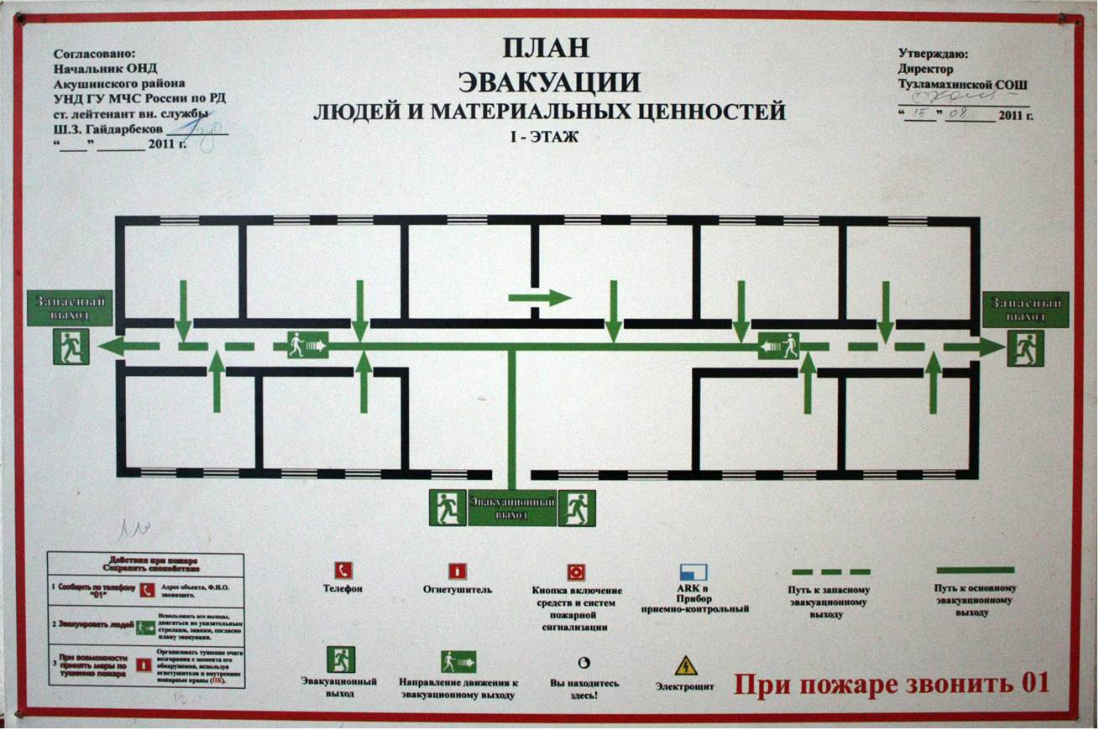

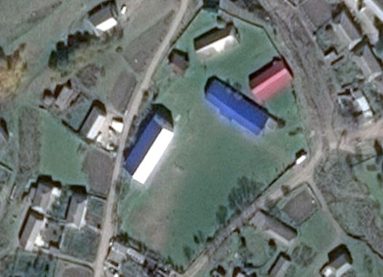

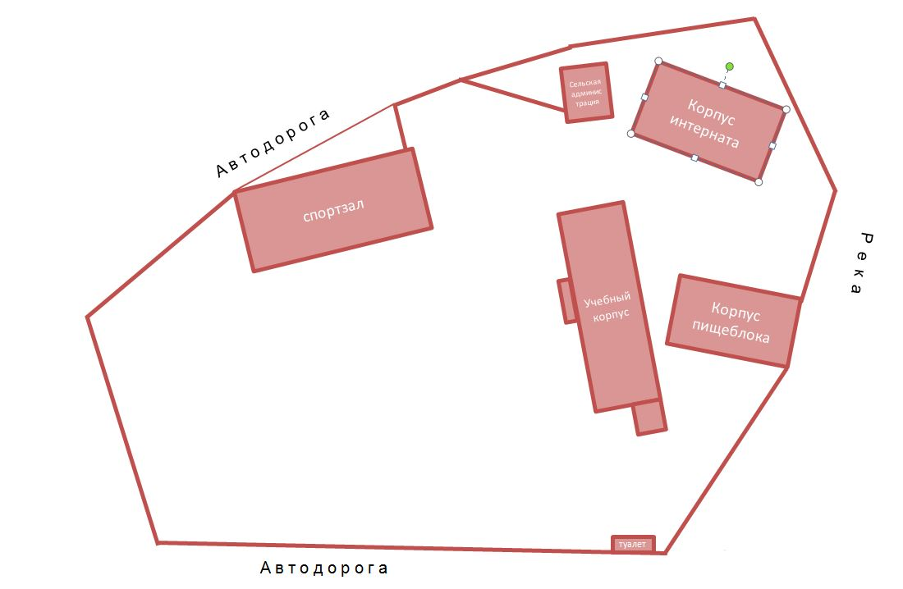

Приложение № 3

Для служебного пользования
Экз. №_______
АКТ
комиссионной проверки состояния антитеррористической защищенности объектов
образования и категорирования
«05» февраль 2018 г. село
В соответствии с: Приказам МКОУ «Тузламахинская СОШ» 05.03.2018 № 35
комиссией в составе: Председатель (руководитель) комиссии: | Курбанов Нариман Омарович МКОУ «Тузламахинская СОШ»
Члены комиссии: | Махдиев З. Г. – Инспектор группы ОООПОО МОВО по Левашнскому району филиала ФГКУ УВО ВНГ России по РД лейтенант полиции,
Расулов.И.З.- Управление ФСБ России по РД Начальник 3-го отделения отдела в г.Буйнакск,
Алиев М.И.- Начальник ПЧ -52с.Акуша ГКУ « ППС РД»
Магомедова Б.М. – начальник отдела образования Администрации МО «Акушинский район»
(ф.и.о. проверяющих, должность, ведомство)

осуществлена проверка состояния антитеррористической защищённости МКОУ «Тузламахинская СОШ»
(полное наименование объекта проверки)
В ходе проверки установлено следующее:
1. Общие сведения об объекте, его наименование, характеристика помещений и территории объекта:
- (форма собственности) муниципальная_____________________________________________________;
- адрес, телефон РД Акушинский район с. Тузламахи ,ул. Школьная, 65 тел-896342689535;
- руководитель_Курбанов Нариман Омарович___________________________________;
-заместитель руководителя по безопасности Абдулгамидов Магомедсаид Гамидович;
- максимальная посещаемость (вместимость чел.)_90 человек____________________________________________;
- наличие на объекте потенциально опасных участков кочегарка. _______________;
- наличие построек, подъездных коммуникаций, автостоянок, других сооружений на территории объекта нет______;
- наличие аварийных (запасных) выходов, путей эвакуации, их состояние, время открытия, место нахождения ключей_
запасных выходов, состояние соответствует, время открытие учебное, место нахождение ключей на вахте;
- освещенность объекта и его территории в ночное время суток имеется _______________________________________;
1.1. При совершении террористического акта на территории МКОУ могут наступить следующие последствия:

- количество пострадавших составит более 47 чел;
- экономический ущерб составит более 6 000 000. рублей
2. Организация и состояние работы по обеспечению антитеррористической защищенности объекта, меры по предупреждению чрезвычайных ситуаций:
2.1. Организация делопроизводства.
Наличие на объекте (учреждении) следующей документации:
- плана (схемы) взаимодействия с правоохранительными органами при возникновении чрезвычайных ситуаций имееся;
- плана эвакуации сотрудников (посетителей и т.д.) учреждения при возникновении чрезвычайной ситуации (террористического акта) имееся ________________________________________________________________________;
- памятки руководителю учреждения о первоочередных действиях при угрозе террористического акта или возникновении иных нештатных ситуаций имееся ___________________________________________________________;
- памятки дежурному администратору о первоочередных действиях при угрозе террористического акта или возникновении иных нештатных ситуаций_ имееся __________________________________________________________;
- функциональных обязанностей должностного лица учреждения, ответственного за выполнение мероприятий по антитеррористической защите имееся _____________________________________________________________________;
- должностные обязанности сотрудника, осуществляющего охрану имееся ______________________________________.
3. Наличие и состояние на объекте:
- наличие и исправность охранно-пожарной сигнализации имееся , в не исправном состоянии__________________;
- исправность систем наружного и внутреннего противопожарного водоснабжения не имееся __________________;
- укомплектованность пожарных кранов не укомплектовано_______________________________________________;
- наличие первичных средств пожаротушения _имееся _____________________________________________________;
- укомплектованность средствами индивидуальной защиты, средствами оказания первой медицинской помощи средствами индивидуальной защиты – нет; имеется медицинский кабинет;
- наличие резерва медикаментов, перевязочных материалов на случай ликвидации медико-санитарных последствий ЧС нет;
4. Организация охраны объекта.
- параметры охраняемой территории:_ _10399 кв.м. ______________________
(площадь (кв. м), периметр (м)
- инженерные заграждения каменная, ________________________________
(конструкция и параметры, в т.ч. высота (м), общая протяженность (м) ограждения)
- инженерно-технические средства охранной, пожарной и тревожной сигнализации, их характеристика: пожарная сигнализация имеется Гранит – 5.
- состояние распашных внутренних металлических решеток на окнах нет;
Наличие
-кнопки экстренного вызова полиции (организации, осуществляющей охрану объекта) телефон;
- телефона с автоматическим определителем номера звонившего абонента не имеется__________________________;
- средств оповещения нет;
- переносных и стационарных металлообнаружителей нет_____________________________________________;
- систем видеонаблюдения (сколько), их эффективность не имеется;
4.1. Система охраны объекта:
Организационная основа охраны (подразделение отдела вневедомственной охраны территориального ОВД, ведомственная охрана, служба безопасности, частная охранная организация, сторожа и др.)
Наименование организации, осуществляющей охранную деятельность сторож_____________________________
Количество сотрудников охраны, постов, режим несения службы круглосуточно сторож с 18-00 до 8-00, с 8-00 до 16-00
уборщик служебных помещений, с 16-00 до 18-00 администрация МКОУ.________
4.2. Средства охраны (в соответствии с действующим законодательством):
- защитные средства (тип, количество)__нет__________________________________________________________
-специальные средства (тип, количество)_нет_________________________________________________________
5. Организация пропускного режима.
- наличие положения по организации пропускного режима _не имеется______________________________________
- наличие журналов учета посетителей_______ имеется _______________________________________________________
- контроль за помещениями учреждения, сданными в аренду (фирмам, их наименование, частным лицам, профиль деятельности) помещения в аренду не сдаются;
- обеспечение контроля за производством ремонтных и других видов работ, проверки рабочих о наличии у них регистрации, информирование правоохранительных органов _ проводится______________________________________
- проведение проверок на предмет обнаружения бесхозных вещей и предметов на объекте или в непосредственной близости от него__ проводится__________________________________________________________________________
- обеспечение контроля за вносимыми (ввозимыми) на территорию объекта грузами и предметами ручной клади, своевременным вывозом твердых бытовых отходов___ проводится_____________________________________________
- ежедневное проведение проверок подвалов, чердаков, подсобных помещений_ проводится_______________________
-осуществление контроля за их закрытием и опечатыванием _ проводится_______________________________________
6. Оценка состояния антитеррористической защищенности МКОУ.
Выводы комиссии: Присвоить объекту 3 категорию опасности.
Предложения по усилению антитеррористической защищенности объекта с учетом присвоения ей 3 категории опасности:
Привести документацию объекта в соответствие с требованиями, предъявляемыми ко второй категории объектов (территорий), согласно Постановлению Правительства РФ от 7.10.2017 года №1235. При наличии финансирования повысить уровень безопасности, используя новейшие инженерно - технические средства охраны.
- разработка планов эвакуации работников, обучающихся и иных лиц, находящихся на объекте (территории), в случае получения информации об угрозе совершения или о совершении террористического акта;
- назначение должностных лиц, ответственных за проведение мероприятий по обеспечению антитеррористической защищенности объектов (территорий) и организацию взаимодействия с территориальными органами безопасности, территориальными органами Министерства внутренних дел Российской Федерации и территориальными органами Федеральной службы войск национальной гвардии Российской Федерации;
- оснащение объектов (территорий) инженерно-техническими средствами и системами охраны и поддержание их в исправном состоянии, оснащение бесперебойной и устойчивой связью объектов (территорий);
- периодический обход и осмотр объектов (территорий), их помещений, систем подземных коммуникаций, стоянок транспорта, а также периодическая проверка складских помещений;
- проведение учений и тренировок по реализации планов обеспечения антитеррористической защищенности объектов (территорий);
- осуществление мероприятий информационной безопасности, обеспечивающих защиту от несанкционированного доступа к информационным ресурсам объектов (территорий);
- оборудование объектов (территорий) системами экстренного оповещения работников, обучающихся и иных лиц, находящихся на объекте (территории), о потенциальной угрозе возникновения или возникновении чрезвычайной ситуации;

Председатель (руководитель) комиссии: | _____________________Курбанов Н.О.
Члены комиссии: | ___________________________ Махдиев З. Г.
___________________________ Расулов И.З.
________________________ Алиев М.И.
_________________________ Магомедова Б.М.

Приложение 4

Перечень мероприятий
по повышению эффективности системы безопасности
№  п/п | Наименование мероприятия | Объем финансир ования тыс. руб. | Цель внедрения мероприятия
1. | Ежегодная ревизия системы наружного и внутреннего освещения территории образовательного учреждения. |  | Увеличение эффективности охраны территории образовательного учреждения.
2. | Проведение совместных учений с МЧС |  | Обучение грамотным действиям сотрудников, обучающихся.
3. | Обслуживание системы пожарной сигнализации в ОУ |  | Раннее опознавание очагов возгорания, повышение надежности и| эффективности при тушении пожаров. 1
4. | Создание специальной службы для контроля, профилактики и ремонта технических средств безопасности. |  | Поддержание технических средств безопасности в исправном состоянии.
5. | Совершенствование методов обучения комплексной безопасности работников и обучающихся. |  | Отработка грамотных действий сотрудников и обучающихся при возникновении чрезвычайных происшествий.
6. | Привлечение сотрудников полиции, работников Роспотребнадзора к проведению практических занятий с сотрудниками и обучающимися. |  | Усиление воспитательной работы по улучшению обстановки в образовательном учреждении.
7. | Вырубка старых засохших насаждений на территории образовательного учреждения. |  | Обеспечение безопасности передвижения пешеходов п о территории образовательного учреждения.
8. | Привлечение работников силовых ведомств к проведению практических занятий с сотрудниками и обучающимися. |  | Усиление воспитательной работы по вопросам безопасности.



МИНИСТЕРСТВО ОБРАЗОВАНИЯ И НАУКИ РЕСПУБЛИКИ ДАГЕСТАН
МУНИЦИПАЛЬНОЕ КАЗЕННОЕ
ОБЩЕОБРАЗОВАТЕЛЬНОЕ УЧРЕЖДЕНИЕ
«Тузламахиская средняя общеобразовательная школа»

МР «Акушинский район»
с.Тузламахи E-mail: tuzlamakhinskaya.sosh@mail.ru тел:89280518789

от «05» февраля 2018г № 35

ПРИКАЗ

«О создании комиссии по выявлению антитеррористической защищенности школы»

ПРИКАЗЫВАЮ:

Создать комиссию по выявлению антитеррористической защищенности школы в составе:
1.Председатель комиссии – Курбанов Н.О.

Члены комиссии:
Махдиев З.Г. –Инспектор группы ОООПОО МОВО по Левашинскому району-филиала ФГКУ УВО ВНГ России по РД (по согласованию)
Расулов И.З.- Управление ФСБ России по РД Начальник 3-го отделения отдела в г.Буйнакск (по согласованию)
Алиев М.И.- Начальник ПСЧ -52 с.Акуша ГКУ «ППС по РД» (по согласованию)
Магомедова Б.М. – начальник отдела образования администрации МО «Акушинский район» (по согласованию)

Контроль за выполнение приказа оставляю за собой.

И.О.Директора школы: __________________________ Курбанов Н.О.

